黄皆瑞：
总体来看，该小组的代码在模型构建和数据处理流程上投入了相当多的精力，整体思路也较为清晰，但在一些关键环节仍存在影响模型可靠性与复现性的问题，尤其是在数据清洗阶段出现“绿化率”“物业费”等数据缺失，最终导致KeyError而无法继续运行模型。在这种情况下，后续的建模、性能评估以及模型验证全部无法开展，也意味着结果无法被复现。因此，确保数据集中包含建模所需的全部关键变量，并在建模前进行更加严格的列名检查和数据完整性验证，是提升整体稳定性的第一步，也能避免在流程后期才暴露这些基础性问题。
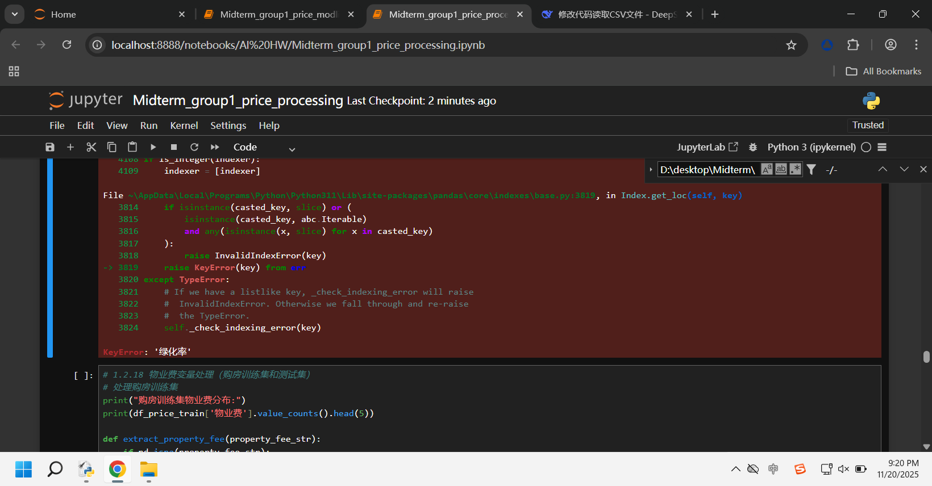
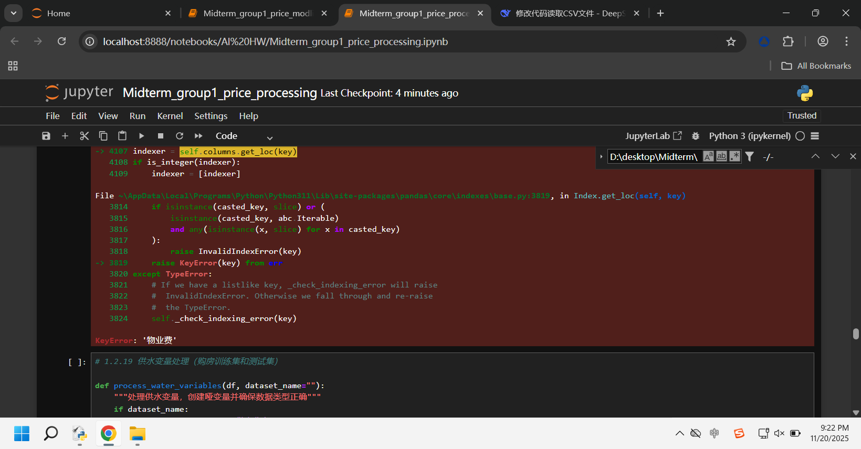
从数据质量的角度来看，代码在清洗与特征构造方面确实做了大量工作，但整个流程缺乏系统性的质量核查步骤。例如，清洗前后的缺失情况、异常值比例的变化、变量转换是否保持一致性等，都没有得到充分展示，同时也缺少对输入与输出的合理性检查。由于数据处理环节较为复杂、步骤较多，一旦某个字段名称稍作变动，就极易在后续阶段引发问题。因此，在清洗完成后对数据结构、缺失情况、字段可用性进行一次集中检查，会让后续的模型构建过程更加稳健。
在数据代表性方面，代码中尚未对训练数据与实际模型应用数据之间的匹配度进行验证，也缺少对特征分布是否稳定的检查。如果训练数据与未来预测的数据在分布上存在差异，模型在真实应用场景中的性能就可能显著偏离当前结果。因此，在数据准备阶段适当比较训练集与测试集的特征分布，或至少明确当前数据是否能够代表未来应用场景，会有助于提升模型的长期有效性。
在模型实现方面，由于关键字段缺失导致模型无法执行，使得模型逻辑是否正确、假设是否满足也无法验证。此外，代码中并未包含基本的模型诊断内容，例如残差分析、多重共线性检验或异方差检验，这些都是验证模型可靠性的重要步骤。同时，数据处理部分的逻辑较为繁琐，但缺少结构化或模块化的设计，使得处理过程重复度较高，也在一定程度上增加了维护难度和出错风险。如果能够加入更完善的自检机制，或者将重复流程封装成函数，将使整体流程更加顺畅，也有助于更快定位类似“物业费”缺失这类阻断性问题。
综合以上，各部分内容虽然已经为建模打下了较扎实的基础，但模型验证相关的多个核心维度仍存在较大的改进空间，尤其是数据字段缺失导致的不可复现问题影响最大。建议进一步补充系统化的数据检查流程，增强代表性验证，完善模型诊断，更符合标准的模型验证流程要求。
高福玉：
机器学习正确处理了数据，将定量变量和定性变量进行了变量设定，并且在设置01变量时设置了基底，有效防止了共线性
正确划分了样本 不存在数据泄露，样本外的R²小于样本内的R²
建议 1: 数据在建模过程中进行归一化或者标准化，在进行机器学习建模时，没有对数据进行归一化或标准化处理会提高误差。归一化或标准化的目的是将不同尺度和单位的特征调整到同一范围。这样做的好可以提高模型性能，线性算法对特征的尺度敏感，合适的缩放能提高模型的稳定性和预测准确性；还可以加速收敛，标准化有助于优化算法更快收敛，减少训练时间；最后是可以提升可解释性，统一尺度的特征使模型结果更易于解释和比较。
建议 2: 对明显偏度大的预测变量进行对数化处理。在处理一些明显偏态的特征（如面积等预测变量）时，可以应用对数化处理。不仅可以减小偏度，对数变换可以使数据更接近正态分布，有利于许多模型的假设；还可以提高线性关系，对数化处理可以增强自变量与因变量之间的线性关系，从而提高模型的拟合效果。
李昕芮：
代码逻辑总体完整，先对数据进行充分清洗、构建特征，然后分别使用四种线性模型进行建模。代码中对房地产数据的多类型变量进行了细致处理，包括楼层、面积、户型、房龄、小区规模、费用类变量、配套设施、水电气、朝向、电梯、租期等，整体特征工程较为全面，也展现出较强的数据理解能力。
存在的一些小问题：特征工程规则分散在多个 Notebook 中，重复度高、缺乏统一结构，容易导致前后不一致或维护困难。
首先，代码中许多特征工程步骤在不同文件中出现，比如楼层解析、面积提取、户型拆分、建筑年代识别、小区规模信息抽取、付款方式正则解析等，在四份 Notebook 里重复出现，但每份的实现细节可能略有差别。由于每个 Notebook 相对独立，作者在逐步完善特征工程时，前后版本的逻辑可能不同步，容易造成训练集与测试集处理不一致、某些变量在某份 Notebook 中处理遗漏、或者同一变量采用了略微不同的定义方式。这种碎片化的硬编码形式，不仅让 Notebook 冗长，也让模型的可复现性受到影响。
其次，特征工程的逻辑几乎完全依赖硬编码，例如用正则抽取数字、用字符串包含判断来识别朝向或配套设施、以人工经验判断水电是否为民用或商用等。由于缺乏集中管理，这些规则嵌在 Notebook 的不同部分，修改不方便，也不容易发现潜在错误。一旦数据格式稍有变化，很可能需要在多个文件中分别修改同一段逻辑。
四个 Notebook 都包含大量重复的特征处理代码，使得文件显得非常冗长，也容易因为复制粘贴带入不一致的版本，影响呈现质量。
建议：构建一个独立的“特征工程模块” Notebook 或 py 文件，将所有特征处理函数统一放置在其中，在四个建模 Notebook 中直接调用，而不是复制粘贴。可改善以下几点：
1、四份 Notebook 保持一致性
所有特征处理从同一模块生成，避免“楼层在 A 文件这样算、在 B 文件那样算”的情况。
2、显著减少 Notebook 冗余内容
建模 Notebook 可以更聚焦于模型本身，避免上千行的重复预处理代码，使整体结构更清晰。
3、提高可维护性与可展示性
只需阅读一次特征工程模块即可理解预处理逻辑，四个 Notebook 的核心内容能更突出。

